附件1

电子上消化道内窥镜注册技术审查指导原则

（征求意见稿）

本指导原则旨在为技术审评部门审评注册申报资料提供参考，同时也指导申请人对电子上消化道内窥镜（本文中简称为内窥镜）注册申报资料的准备及撰写。

本指导原则是对电子上消化道内窥镜的一般要求，审评人员和申请人应依据产品的具体特性确定其中内容是否适用，若不适用，需申请人具体阐述理由及相应的科学依据，并依据产品的具体特性对注册申报资料的内容进行充实和细化。

本指导原则是供审评人员和申请人使用的指导文件，不涉及注册审批等行政事项，亦不作为法规强制执行，如有能够满足法规要求的其他方法，也可以采用，但应提供详细的研究资料和验证资料。应在遵循相关法规的前提下使用本指导原则。

本指导原则是在现行法规、标准体系及当前认知水平下制定的，随着法规、标准体系的不断完善和科学技术的不断发展，本指导原则相关内容也将适时进行调整。

一、适用范围

本指导原则适用于电子上消化道内窥镜产品（不包括电子十二指肠内窥镜），分类编码为06-14-03，其他软性电子内窥镜可参考该指导原则中适用的内容。

二、工作原理

电子上消化道内窥镜成像系统一般包括内窥镜、图像处理装置、内窥镜冷光源、显示器和其他辅助设备（见图1）。内窥镜冷光源发出的光通过光导接头导入内窥镜内，经过照明光纤和照明透镜，照射到黏膜上。头端部的图像传感器（CCD或CMOS）将接收到的黏膜反射光信号转换为电信号，通过电缆线传输到图像处理装置，图像处理装置接收来自内镜的图像信号并转换成影像信号，最终呈现在显示器的屏幕上。成像流程图请参见图2。

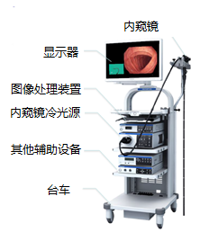

图1 电子上消化道内窥镜成像系统

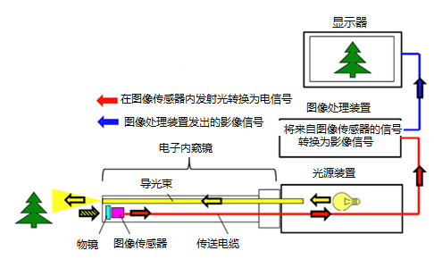

图2内窥镜成像流程图

内窥镜由照明传输模块和图像传送模块构成，其纵截面图见图3。照明传输模块指从光源装置输出的光经由导光束加以传导，通过头端部的照明透镜照射；图像传送模块通过图像传感器，从物镜入射的来自被摄物的光被转换为电气信号，图像处理装置将电气信号转换为影像信号。

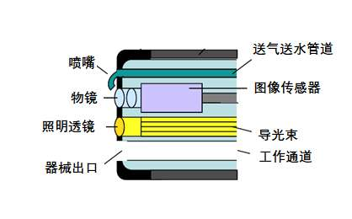





图3头端部纵截面图

三、注册单元划分

根据《医疗器械注册管理办法》第七十四条规定，医疗器械注册单元原则上以产品的技术原理、结构组成、性能指标和适用范围为划分依据。结合电子上消化道内窥镜产品技术特点，注册单元划分建议符合以下原则：

（一）适用范围不同的内窥镜应划分为不同的注册单元，例如电子上消化道内窥镜与电子十二指肠内窥镜、电子上消化道内窥镜与电子下消化道内窥镜。

（二）技术原理不同的内窥镜应划分为不同的注册单元。例如纤维上消化道内窥镜与电子上消化道内窥镜。

（三）结构组成不同的内窥镜应划分为不同的注册单元,例如超声电子上消化道内窥镜与电子上消化道内窥镜、图像传感器为CCD的内窥镜与图像传感器为CMOS的内窥镜。

（四）内窥镜与配合使用的主机（内窥镜冷光源、图像处理装置等）应划分为不同的注册单元。

（五）内窥镜与配合使用的手术器械(高频手术器械、激光光纤)等应划分为不同的注册单元。

（六）可重复使用的内窥镜与一次性使用的内窥镜通常应划分为不同的注册单元。

四、技术审查要点

（一）产品名称

电子上消化道内窥镜产品的命名应符合《医疗器械通用名称命名规则》《医疗器械通用名称命名指导原则》。产品名称一般由一个核心词和不超过三个特征词组成，电子上消化道内窥镜核心词为内窥镜，特征词分别为电子和观察部位，如上消化道、胃、十二指肠，应根据产品适用范围确定，不建议命名为“电子上消化道镜”或“上消化道电子内窥镜”。

（二）适用范围

电子上消化道内窥镜一般在医院内镜室使用，通过口腔或鼻腔进入人体消化道，对预期区域或部位进行照明并于体外成像以供观察和诊查，结合手术器械可进行内镜手术和治疗。适用范围通常描述为“与\*\*\*型号的电子内窥镜图像处理装置（可集成冷光源）配合使用，用于通过视频监视器提供影像供上消化道（也可描述为食道、胃等解剖结构，但通常不包括十二指肠）的观察、诊断和治疗”。配合使用的图像处理装置的规格型号应与配合进行电磁兼容的规格型号一致。如内窥镜不包括工作通道，则不能用于手术或取活检等操作，适用范围描述为“与\*\*\*型号的电子内窥镜图像处理装置配合使用，用于通过视频监视器提供影像供上消化道（也可描述为食道、胃等解剖结构，但通常不包括十二指肠）的观察、诊断”。

（三）结构和组成

电子上消化道内窥镜为软性电子内窥镜,一般为直视型（视向角为0度），镜体由头端部、弯曲部、插入部（也称作主软管）、操作部及连接部组成，产品组成中可包括与之连接、组装的附件，例如吸引按钮、送气送水按钮等。使用前，将按钮安装到电子上消化道内窥镜上，通过连接部插头将内窥镜与内窥镜冷光源及图像处理装置连接。产品外观结构示意图见图4。

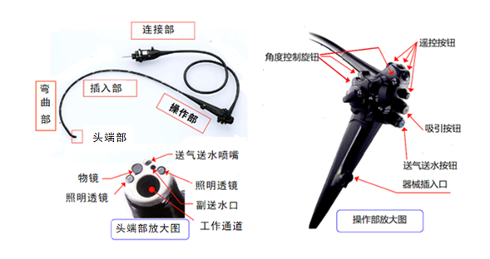

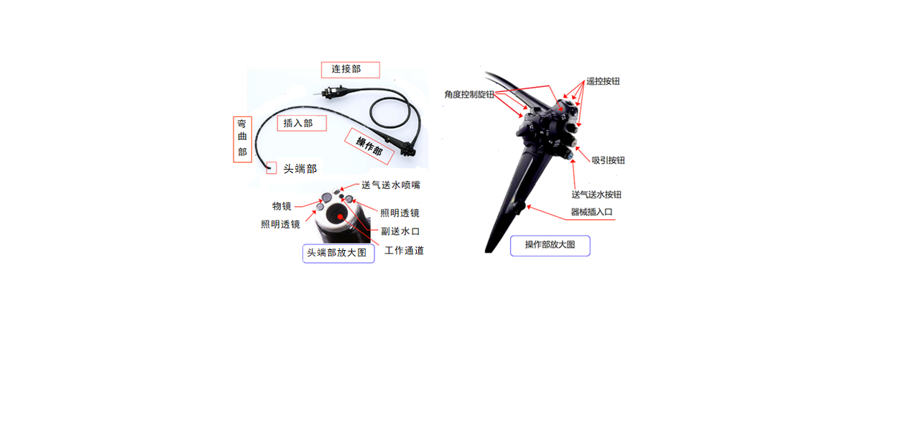

图4电子上消化道内窥镜产品外观结构示意图

1.头端部

头端部为内窥镜中最为精密的部分，是实现内窥镜诊断和治疗的重要组成部分。其中内置了图像传感器、物镜、照明透镜、冲刷物镜表面的送气送水喷嘴等基本部件。根据功能不同，可增加器械孔道、副送水管道等。图像传感器是内窥镜成像的核心部分，在一定程度上影响内窥镜图像的优劣，目前常用的图像传感器有CCD和CMOS两种。

2.弯曲部

弯曲部一般由可四向弯曲的蛇管实现弯曲功能，外部包覆氟橡胶、氟树脂等外皮，通过操作部角度控制旋钮驱动内窥镜内部链条和钢丝，带动弯曲部蛇管上下、左右弯曲，可易于插入体内并且进行目标部位的观察，弯曲部结构示意图见图5。

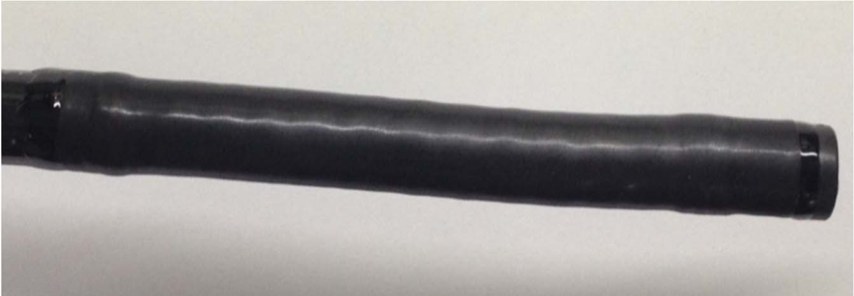

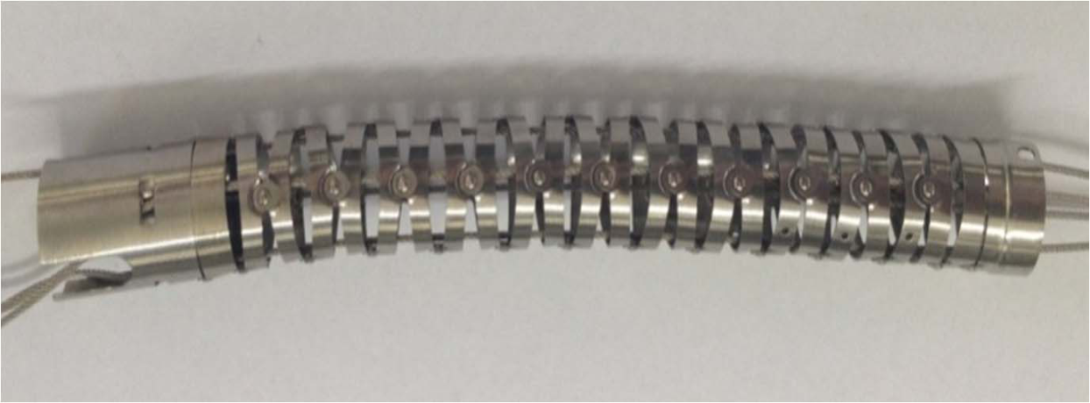

图5内窥镜弯曲部结构

3.插入部

内窥镜插入部最外层为柔性材质包裹，多为氟树脂、聚氨酯、聚砜等高分子材料，具有一定的可弯曲角度。内部为金属螺旋管，一般螺旋管内含有电缆线、导光光纤、工作通道、水气管、角度钢丝等。因软式内窥镜多采用液体化学试剂进行浸泡消毒/灭菌，外层高分子材料应具有一定的耐腐蚀性。

4.操作部

内窥镜操作部除了角度控制旋钮控制弯曲部位进行上下、左右弯曲，还带有吸引按钮和送气/送水按钮。通过操作送水/送气按钮，可以送入水或气体，送水用于除去附着在物镜上的粘液等的清洗，送气用于除去残留在物镜表面的水滴等。如果消化道内含有易燃气体，实施高频或激光治疗时可送入二氧化碳气体，降低爆炸风险并减轻术后疼痛。通过操作吸引按钮可进行吸引，一般用于除去患者体内的液体、气体等。在操作部设有器械插入口，内镜诊疗附件从此处插拔进行操作。遥控按钮一般用于选择图像处理装置功能，使用者可根据实际情况设置。

5.连接部

内窥镜连接部信号输出口一般通过电缆线与图像处理装置连接传输图像信号，通过导光束接口与内窥镜冷光源连接用于传输照明光。同时设有送气/送水接头和吸引接头，连接送气/送水装置和吸引装置，实现送气、送水或吸引。产品型号、序列号、射频识别芯片（RFID）等一般也位于连接部。

产品结构组成中如包含镜体之外其他附件，应提供附件相关的研究资料，包括使用次数、消毒灭菌等，同时产品技术要求中也应包含附件尺寸、功能等相关的要求。

（四）医疗器械安全有效基本要求清单

申请人应明确清单中各条款的适用性，对于不适用的条款，

应详细说明理由。对于适用的条款，证明符合性采用的方法和

为符合性提供客观证据的文件由申请人根据实际情况进行填写。为符合性提供的证据如包含在产品注册申报资料中，应当在清单中说明其在申报资料中的具体位置。例如：八、检验报告（医用电气安全：机械风险的防护部分）；说明书第4.2章。对于未包含在产品注册申报资料中的文件，应当注明该证据文件名称及其在质量管理体系文件中的编号备查。

（五）综述资料

1. 申请人应在综述资料中提供产品整体结构示意图，标注产品组成的各个部分，说明其功能，并提供头端部、操作部、连接部放大图。产品结构组成中如含有其他附件的，例如吸引按钮、钳子管道开口阀等，应在综述资料中说明其功能并提供结构图。具有内置光源或光通信等特殊结构的，应在结构图中体现。说明图像传感器类型(CCD/CMOS)。

2.具有多个规格型号的，应列表说明各型号之间的异同。同一注册单元内内窥镜不同规格型号之间的差异通常为长度、直径、工作通道内径的差异。

3.参考的同类产品或前代产品应当提供同类产品（国内外已上市）或前代产品的信息，阐述申请注册产品的研发背景和目的，描述产品有哪些改进，改进的意义是什么，解决了哪些技术问题或临床问题。对于同类产品，应当说明选择其作为研发参考的原因。同时列表说明申请注册产品与参考产品（同类产品或前代产品）在工作原理、结构组成、性能指标以及适用范围等方面的异同。

4.应说明区别于其他同类产品的特征

区别于同类产品的特征是技术审评关注的重点，例如图像传感器更换、软硬度可调、可调焦、智能弯曲等功能；或与同类产品相比分辨率提高、成像快等特征。

5.明确与其配合使用的图像处理装置、内窥镜冷光源、送气/送水装置、吸引装置及其他附件等，说明其连接方式。

（六）研究资料

1.产品性能研究资料

研究资料中性能、功能指标的确定依据应明确具体，不能是笼统地描述为“依据产品特点”、“依据临床需求确定”，应说明是产品什么特点，何种临床需求。依据解剖结构确定的，应提供相关的解剖学数据及来源。对于有些依国家标准、行业标准设定的指标，应关注标准中是否给出了具体的要求（例如数值），对于未给出具体要求的，申请人应说明申报产品功能性指标确定的依据。如有性能指标相比已上市的产品做出改进,应详细说明是如何实现的。例如已上市产品视场角多为120度，如果申报产品视场角为140度，申请人应详细说明是如何获得更大的视场角，是设计改进、原材料更换、还是生产工艺改进或试验方法更改等。

对于临床医生来讲，视场角越大医生可以看到更大的视场范围，降低操作的技术难度，降低漏诊误诊的风险，但受限于现有的设计和生产能力，视场角过大或带来视场边缘图像质量的下降。因此产品技术要求中除了中心分辨率还应有边缘分辨率的要求，从而避免企业盲目追求更大的视场角。且为了保证产品质量一致性和稳定性，视场角允差应有上下限，而不是上限不计。

2.生物相容性评价研究资料

应对最终产品中与患者和使用者直接或间接接触的部分进行生物相容性评价，一般包括弯曲部氟橡胶、环氧树脂等，插入部的氟树脂或聚氨酯等、头端部的医用不锈钢、医用聚苯砜、聚醚醚酮、聚砜、医用硅胶等，镜头部分的玻璃、蓝宝石、工作通道、送水管道的医用聚四氟乙烯和/或不锈钢、送气送水按钮等，申请人应以列表的形式应明确各部位材质（包括名称\牌号\结构式\分子式等)。如应用了新的材料，建议详述其理化性能和生物学特性。申请人如在说明书中明确“使用者需佩戴手套操作”，可不对使用者接触的部分进行评价。

电子上消化道内窥镜进入人体自然腔道，预期与人体粘膜组织接触。但考虑进行电子镜检查和治疗的患者可能存在粘膜组织破损或者出血等情形，按照GB/T 16886.1标准的要求，对与患者接触部分的材料的生物相容性进行评价研究建议至少考虑以下方面的要求：细胞毒性、致敏、皮内反应，并按照《关于公布医疗器械注册申报资料要求和批准证明文件格式》（国家食品药品监督管理总局2014年第43号公告）附件4中五（二）的要求提交注册申报资料。如开展了生物学试验，应对开展的生物学试验及试验结论进行概述；如豁免生物学试验，可参考《关于印发医疗器械生物学评价和审查指南的通知》（国食药监械[2007]345号）中的附件2出具评价报告。

生物学相容性评价研究应重点关注以下方面：

（1）生物相容性评价应对最终产品中与患者和使用者直接或间接接触的材料进行评价,不宜对原材料进行评价，应考虑其可能的相互作用，且部分材料生产加工过程可能引入或产生新的物质、或改变材料的性质，从而影响材料的生物相容性结果。如器械不能以整体用于试验时，应选取最终产品中各种材料有代表性的部分按比例组合成试验样品。

（2）医疗器械生物学评价中涉及生物学试验的，其生物学试验报告由申请人在申请注册时作为研究资料提交。生物学试验报告应体现产品名称和型号，与申报产品对应。如生物学评价研究资料中使用其他产品的生物学试验报告，应就生物学试验产品与申报产品的差异性（原材料及来源、生产工艺等）对生物相容性的影响进行评价，如评价资料不足以证明申报产品的生物相容性，应当考虑重新开展生物学评价。

（3）生物学试验样品应按照说明书规定进行再处理后进行试验。部分软式内窥镜采用液体化学试剂浸泡进行清洗、消毒、灭菌，化学试剂的残留可能影响生物相容性结果。试验应是在最不利情况的情况下进行（最长的浸泡时间、最高的化学试剂浓度、最短的冲洗时间等），考虑实际使用对镜子的影响（使用后的镜子可能比新镜子有更多的化学试剂残留）。

（4）材料名称相同并不代表材料相同，除非来自同一供应商（即材料的生产商，而非经销商或代理商），不同的供应商材料的配方可能存在差异 。

3.消毒灭菌研究

电子上消化道内窥镜通过自然腔道进入人体，如果仅与完整粘膜相接触而不接触破损粘膜的器械，可对内窥镜进行高水平消毒。申请人应明确消毒工艺（方法和参数），提供消毒工艺确定依据，证明消毒工艺可达到高水平消毒的效果。如果消毒使用的方法容易出现残留，应当明确残留物的信息及采取的处理方法，并提供研究资料。

内窥镜在使用中有可能接触破损粘膜，一旦被微生物污染，具有极高感染风险，用户在每次使用后应彻底清洁并对其进行灭菌。申请人应当明确推荐的灭菌工艺（方法和参数），并提供灭菌耐受性研究资料。如果灭菌使用的方法容易出现残留，应当明确残留物的信息及采取的处理方法，并提供研究资料。如申请人未提供灭菌工艺，应在说明书中明确“如接触破损粘膜，应在使用后作报废处理”。

产品使用及再处理都会给产品带来磨损及微量污染物的累积，建议测试消毒、灭菌前做几次模拟使用，如模拟临床使用、清洁、高水平消毒、烘干等一系列过程。申请人可参考《可重复使用医疗器械再处理说明和确认方法注册技术审查指导原则》的要求提交完整的再处理说明确认方案和报告。如有多种消毒灭菌工艺，应针对每一种工艺提供相关的研究资料。

4．产品使用期限研究

内窥镜的使用期限，是指在正常的使用、维护和保养情况下，产品的性能、安全能够符合预期的最长使用时间。内窥镜中电子元器件以及材料的老化、操作使用磨损（弯曲部弯折、连接部的插拔等）、消毒灭菌剂的腐蚀等均影响内窥镜的使用期限。申请人可从使用频率、消毒灭菌以及老化等方面对使用期限影响因素进行综合分析评估，参考《有源医疗器械使用期限注册技术审查指导原则》提交使用期限的验证资料，证明在申请人声称的使用期限内产品性能和安全仍符合预期的要求。

5．包装研究/环境试验

申请人应提交环境试验研究资料和包装研究资料，对包装和产品进行模拟试验，模拟在贮存和运输过程中，遇到极端情况时，例如环境（温湿度、气压等）变化、跌落、振动、加速度等，产品不会发生性能、功能改变，包装系统具有保护产品的能力。经过模拟试验后，观察包装外观是否有不可接受的异常现象，对产品进行性能功能测试，证明运输和环境测试后产品能够保持其完整性和功能性。

6.软件研究

内窥镜如含有软件组件，应按照《医疗器械软件注册技术审查指导原则》的要求提交软件相关的资料，包括验证、确认报告。

（七）临床评价

本指导原则所指电子上消化道内窥镜已在临床应用多年，机理明确、设计定型，生产工艺成熟，属于列入《免于进行临床试验的医疗器械目录》（以下简称目录）中产品，申请人可按照《医疗器械临床评价技术指导原则》中列入《目录》产品的临床评价要求提交临床评价资料，提交申报产品相关信息与《目录》所述内容的对比以及申报产品与《目录》中已获准境内注册医疗器械的对比说明。对比说明应当包括《医疗器械临床评价技术指导原则》附1的内容，其中结构组成对比应包括产品实际结构图示的对比，性能要求对比应包括产品技术要求中全部性能。对比过程中如果制造材料存在差异，支持性资料应能证明差异不影响生物相容性和产品的使用性能。性能要求存在差异的，支持性资料应能证明差异不影响产品的安全性和有效性，申报产品性能功能能够满足临床需求。如果内窥镜中含有特殊功能（例如智能弯曲等），内窥镜的主体部分可按《目录》中产品开展临床评价，但特殊功能不属于《目录》中的内容，应按照其他方式开展临床评价。适用范围与《目录》描述有差异的，应按照其他方式对差异部分开展临床评价。产品结构组成、技术特征等其他内容与《目录》描述有差异的（例如一次性使用、内置冷光源等），目前也应按照其他方式开展临床评价。

（八）产品的主要风险

电子上消化道内窥镜主要的风险包括能量危害、生物学危害、

环境危害、与使用有关的危害、功能失效及老化有关的危害等，具体危害如下：

1.能量危害

（1）电能危害：与图像处理器、冷光源等有源医疗器械连接使用时可能对使用者、患者产生电击危害。

关注点：

①电子上消化道内窥镜的电气绝缘设计，如应用部分与镜体带电部分的绝缘，应用部分与接地金属外壳的绝缘等。

②产品技术要求中对相关安全条款的描述，如上述绝缘部位的电介质强度试验要求等。

③检验报告中相关安全要求（如患者漏电流、电介质强度等）的检验结果。

④使用说明书，应包含GB9706.1和GB9706.19中关于说明书的相关安全说明。

(2)机械能危害

①当插入管外表面有毛刺、破损时，使用该产品进行检查可能划伤患者内腔，造成患者受伤、出血。

②当弯角操纵系统失效时，可能使弯角部弯曲后无法还原，造成退镜困难或使患者受伤。

③送水送气时压力过大或吸引时负压过大，靠近患者黏膜操作时，可能导致患者黏膜受伤。

关注点：

①产品技术要求是否对产品外表面性能进行规定，并查看检验报告验证结果。

②说明书中是否有每次检查前应检查内窥镜表面等相关描述。

③弯角操纵系统的设计是否考虑了相关失效风险，如弯曲锁止采用非锁死结构等。

④弯角操纵系统是否经过了可靠性测试，如弯曲疲劳测试等。

⑤内窥镜头端送水送气压力和吸引负压的测试分析结果，应不能对人体造成伤害。

⑥说明书应规定内窥镜适用送水送气泵最大压力值（或说明适配的冷光源）以及适用的吸引泵最大压力值。

(3) 热能危害：与图像处理器、冷光源等连接使用时可能超温，对使用者、患者产生灼伤或烫伤危害。

关注点：

①内窥镜相关部位温升是否符合安全标准要求，如内窥镜光出射部分、插入部其他部分、操作者长时间手握部分、操作者短时手握部分等，查看检验报告中超温的检验结果。

②说明书中应有关于防止超温危害的详细说明，如内窥镜光出射部分超温警告，长时间近距离观察可能灼伤患者的警告，拆卸时注意内窥镜导光部的高温防止烫伤操作者等。

2.生物学危害

(1)生物相容性危害：与患者接触的材料生物相容性不好，患者使用后可能出现细胞毒性、刺激和致敏反应危害。

关注点：查看内窥镜的生物相容性评价报告，是否按GB/T 16886.1标准要求对所有与患者直接和间接接触的材料进行了分析评估或者对最终产品进行生物相容性评价，评价结果应符合标准要求。

（2）溶解析出物危害：内窥镜与患者接触部分使用的聚合物材料溶解析出物有害物质超标，可能使患者产生不适或毒性反应危害。

关注点：查看内窥镜与患者接触部分（包括间接接触的工作通道等）的聚合物材料溶解析出物检验结果，是否符合标准要求。

（3）交叉感染危害：内窥镜在使用前后，不按规范严格的清洗、消毒和灭菌，或者推荐的清洁、消毒和灭菌方法不合理，可能导致污染物或细菌残留，对患者产生交叉感染的危害。

关注点：

①查看使用说明书，应有使用前后清洁、消毒和灭菌方法的内容。

②推荐的清洁、消毒和灭菌方法是否经过确认，查看确认报告。

③使用说明书应有使用前后不按规定进行清洁、消毒和灭菌，会导致交叉感染危险的警示性说明。

3.环境危害

（1）电磁危害：产品电磁屏蔽、滤波和接地设计以及抗干扰设计不充分，可能导致设备对外界电磁辐射超标或设备受外部电磁干扰出现工作异常。

关注点：查看电磁兼容检验结果是否符合标准要求。应与内窥镜有电气连接的主机构成的系统进行检验，并考虑不同组合系统的电磁兼容性能。

（2）运输、储存和运行偏离预定的环境条件、意外的机械破坏

危害：如果内窥镜包装设计不合理、未按要求包装运输，或贮存环境不满足要求，或使用时发生摔打、跌落和碰撞，可能造成内窥镜损坏或性能变差。

关注点：

①包装研究验证资料，包装设计验证结果是否符合要求；

②产品技术要求中环境试验的要求和检验报告中环境试验的检验结果；

③产品内外包装上的有关产品储运防护的标志；

④说明书中有关储运、贮存方法的规定和内窥镜损坏不得使用的警示性说明。

（3）与溢流、泄漏及进液有关的危害：如果内窥镜密封性不好，可能进液造成图像雾层性能下降或产品损坏。

关注点：

①检查产品生产工艺或质检规程是否对内窥镜密封性进行质量控制。

②检查说明书中是否规定每次使用前应进行测漏，防止密封性能不良的内窥镜投入使用，造成更大危害。

（4）环境污染危害：使用说明书未对使用期限后废弃处置进行规定，用户处置可能造成环境污染危害。

关注点：说明书中是否有使用期限后废弃处理的相关规定。

4.与内窥镜使用有关的危害

（1）与标签、标记有关的危害

①标签上警告、禁止等标识不充分、不清晰或不符合标准要求，控制按键/按钮标识不清晰或不易辨认，可能造成用户误操作等危害；

②内镜上标签、丝印不耐受浸泡，标签上文字、丝印油墨或标签脱落，信息无法识别，可能造成用户误操作等危害。

检查内容：

③内窥镜上标签标识信息是否符合要求；

④检查耐受性测试结果，内窥镜上标签和丝印标识的检验结果是否符合要求。

（2）与说明书有关的危害：

①说明书中没有产品安装有关的信息或相关警告等，可能导致错误安装造成产品损坏等危害。

②说明书中没有使用人员的资质说明，被未经培训或非专业人员使用，可能导致误操作造成设备损坏或患者受伤等危害。

③使用说明书没有指出兼容的主机型号和其它配套设备；说明书中未包含安装内窥镜各附件的使用说明等，可能导致内窥镜不能正确连接造成设备无法正常工作。

④使用前检查规范不充分，如未说明必须检查内窥镜外表面、密封性、成像功能、送水送气等性能是否良好，检查与吸引泵等配用器械连接工作是否正常等内容。

⑤使用后的清洗、消毒和灭菌方法不规范或不充分，可能导致消毒灭菌不彻底，对患者造成交叉感染等危害。

关注点：说明书中是否有相关的内容，描述是否充分合理。

（3）合理可预见的误用危害：

①在清洗和浸泡消毒前，未测试镜子密封性，可能导致镜子内部进液，造成设备损坏。

②当内窥镜弯曲部大角度弯曲时，插入或抽出活检钳等附件过度用力，或者带针活检钳、抓钳等附件在未伸出工作通道或未在内窥镜视场内就打开，可能损伤内窥镜工作通道或使患者受伤。

关注点：

①产品标签或说明书中是否有清洗和浸泡消毒前必须盖紧密封帽和测漏的内容；

②说明书中是否有使用活检钳等附件的注意事项或警告。

5.与功能失效、不当的维护及老化有关的危害

（1）与功能失效有关的危害

①光学性能不良，视场角、分辨率、景深范围、成像清晰和视场质量等光学性能不符合标准要求，导致光学性能不能达到使用要求，可能造成延误诊疗或误诊等危害。

关注点：检验报告中光学性能测试结果，是否符合产品技术要求和相关标准要求。

②畸变太大，影响临床使用，可能导致诊查和/或手术中方位混淆、感觉丢失、判断失误等风险。

关注点：检查相关光学性能验证报告或临床验证报告结果，是否符合要求。

③颜色分辨能力和色还原能力不良，可能导致腔内颜色接近、变化细微的组织不能区分，病灶不能识别或判断错误，造成误诊或手术错误的风险。

关注点：相关光学性能验证报告或临床验证报告结果，是否符合要求。

④照明光分布和边缘均匀性不良，可能导致成像不良，临床灰阶识别困难不易诊断或手术失误；受辐射区域组织局部过热，可能存在组织烘干或灼伤的潜在危险。

关注点：查看检验报告中相关光学性能指标的测试结果是否符合要求。

⑤像面边缘光强与中心光强的分布不良，可能导致腔内边缘组织无法识别诊查或视场中心光能过大产生眩光/中心光亮饱和导致关健区域观察失效的临床风险。

关注点：检验报告中相关光学性能指标的测试结果是否符合要求。

⑥照明光路自身的缺陷如光纤疏松或断丝引起的光能内敛、介面粗糙或光纤端面破损引起的界面损耗致热，可能导致照明光路导光纤烧坏，直接与出光口接触的组织过热炽伤。

关注点：原材料照明光纤的质量标准，是否对光纤端面处理、粘接工艺、耐热性等提出相关技术要求，防止照明光路缺陷引发的过热，是否在原材料检验规程对光纤温升等进行质控检查。

⑦机械性能不良，尺寸、表面安全性能、吸引性能、弯曲操纵系统、密封性、附件配合性能不符合标准要求，导致机械性能不能达到使用要求，可能造成患者延误诊疗、腔内划伤等危害。

关注点：检验报告关于机械性能的检验结果，应符合产品技术要求和相关标准要求。

⑧弯曲操纵系统的最大破坏强度限值未考虑操作者的施力程度，可能导致弯曲操纵系统容易损坏，内镜检查或手术时插入人体部分失控、某形状下僵住或手术孔道内器件锁死，甚至可能破坏外层胶皮，造成患者延误诊疗、腔内划伤等危害。

关注点：相关机械性能验证结果，在操作者正常施力操作时应不会对弯曲操纵系统造成损坏。

⑨内窥镜内部钳道管、蛇骨等部件材质质量、尺寸配合等设计不合理，未考虑使用时的应力集中效应等，可能导致局部过度磨损、应力变形、内部金属软管出现活节故障或缩节损坏甚至断裂，造成患者延误诊疗、腔内划伤等危害。

关注点：内窥镜机械疲劳试验结果，在声称使用期内不应出现此类故障。

⑩弯曲操控机构的耐久性不良，可能导致弯曲操控机构的活节点疲劳破坏而断裂、拉伸钢丝焊接部疲劳破坏脱离、拉伸钢丝表面磨损而摩擦系数增大又导致焊接部拉应力增大而加速疲劳破坏，拉伸钢丝表面过度磨损处应力集中缩径或断丝（多束时）增大变形直至断裂，造成患者延误诊疗、腔内划伤等危害。

关注点：内窥镜机械疲劳试验结果，在声称寿命期内不应出现此类故障。

⑪外胶皮的耐久性不良，外胶皮自身的老化发脆使表面硬化、起边或棱毛疵直接损伤组织，多次弯曲的疲劳破坏而失去密封，造成设备损坏、患者延误诊疗、腔内划伤等危害。

关注点：内窥镜使用期限测试结果，在声称使用期限内不应出现此类故障。

⑫插入头端部胶接的耐久性不良，头端座与光学镜片和钳道胶接处的胶接材料因长期重复清洗、消毒浸泡和老化，出现密封不良，造成设备损坏等危害。

关注点：内窥镜寿命测试和相关胶接可靠性试验结果，在声称寿命期内不应出现此类故障。

⑬内窥镜内部信号线可能因弯曲或扭转、严重的机械碰撞或其它因素发生断裂、失去信号传输功能，导致图像异常故障、患者延误诊疗等危害。

关注点：内窥镜寿命测试和相关信号线可靠性试验结果，在声称寿命期内不应出现此类故障。

⑭内窥镜材料对消毒剂耐受性不好，在重复消毒或灭菌后损坏，插入人体部分失去密封而带来电击、感染、生物毒性等危险，或与人体接触部分材料发生化学变化导致生物毒性。

关注点：内窥镜材料或成品与消毒剂的耐受性测试结果，产品的消毒或灭菌耐受性是否符合要求。

（2）与不当的维护有关的危害：

①如内窥镜的清洗、消毒和灭菌及储存等维护保养不规范或维护不当，可能会导致内窥镜性能下降，造成设备损坏或患者延误诊疗等危害。

②如内窥镜被非专业人士维修或更换不合适的部件，可能会导致内窥镜性能下降，造成设备损坏或患者延误诊疗等危害。

关注点：说明书应有正确维护保养和售后服务联系方式等内容。

（3）与老化有关的危害

①外胶皮、弯曲操纵部件和电子图像部件等老化，可能会出现密封性能不良、操纵性能下降或图像清晰度性能下降，造成设备损坏或患者延误诊疗等危害；

②未规定内窥镜的使用期限或重复消毒灭菌次数，内窥镜超期使用，可能使临床使用风险增加。

关注点：检查说明书中是否规定了内窥镜的使用期限或重复消毒灭菌次数，是否与相关加速老化测试和使用期限测试结果。

申请人可参考本指导原则所列主要风险,结合产品自身产品特点确定其他风险，在内窥镜的整个生命周期，按照YY/T 0316 《医疗器械 风险管理对医疗器械的应用》开展风险管理，识别已知和可预见的危险，评估风险等级。对于不能接受的风险，申请人选择最合适的方式控制风险，应按以下优先顺序进行：

1. 通过设计和生产消除或适当降低风险；
2. 对无法消除的风险采取充分的防护措施，包括必要的警报；

3．提供安全信息（警告/预防措施/禁忌证），适当时向使用者提供培训。

申请人应对风险控制措施的有效性进行验证，对剩余风险的可接受性进行评价，确保每个危险（源）相关的剩余风险和总体剩余风险是可接受的。申请人应按照《医疗器械注册申报资料要求》提供相关的风险管理资料。

（九）产品技术要求

申请人应按照《医疗器械产品技术要求编写指导原则》编写产品技术要求，通常应包括光学性能、机械性能、材料、电气安全、电磁兼容等指标。光学性能包括视场角、中心分辨率和边缘分辨率、景深、畸变、色彩还原性、照明镜体光效、亮度响应特性、信噪比、空间频率响应、静态图像宽容度等；机械性能包括尺寸、外观、操控性能、吸引和送气送水性能、弯曲性能、密封性能、与附件配合的性能等，材料性能主要包括插入部分表面聚合物材料的溶解析出物的要求，电气安全包括GB9706.1和GB9706.19，电磁兼容包括YY0505的要求。同时产品技术要求中应给出产品结构示意图和与患者接触部分的材料。

本条款给出需要考虑的产品基本技术性能指标，但并未给出定量要求，申请人可参考相应的国家标准、行业标准，根据申请人自身产品的技术特点制定相应的要求。产品技术要求中性能指标可参考的标准包括YY1028、YY/T1587。如有适用的新版强制性国家标准、行业标准发布实施，产品性能指标等要求应执行最新版本的国家标准、行业标准。

（十）检验报告

检验产品典型性：同一注册单元选择结构最复杂、功能最多、技术指标最高的型号进行检验。通常同一注册单元内不同规格型号的内窥镜仅仅是长度、直径和工作通道内径的差异，应选择直径最小的和细长比（长度/直径）最大的进行检测，如含有工作通道，直径为插入部外径减去工作通道内径；如不含有工作通道，直径即为插入部外径。如果检测一个型号不能覆盖其他型号的全部性能功能，则可对其他型号不能覆盖的部分进行差异检测。如果内窥镜可连接多个图像处理装置，每一个连接的图像处理装置均应进行电磁兼容检测。如果连接的不同图像处理装置之间仅为软件的差异，则可选择其中功能最复杂的型号进行检测，内窥镜和配合使用的图像处理装置的典型性由检验进行判定并出具技术文件。

技术审评重点关注检测内容是否与产品技术要求一致，EMC检测用的主机是否与说明书和适用范围中声称配合的主机一致。检验报告未加盖CMA章的，检验机构是否提供了具有该产品承检能力的声明文件。

（十一）说明书和标签

说明书和标签应符合《医疗器械说明书和标签管理规定》、GB9706.1、GB9706.19以及YY0505中有关说明书和标签的要求，应包括使用期限、说明书修订或编制日期、基本性能等细节，基本性能的描述应不含有“试验或测试中”字样。说明书中应明确重复使用的处理过程，包括清洁、消毒、包装及灭菌的方法，应考虑《可重复使用医疗器械再处理说明和确认方法注册技术指导原则》再处理说明的要求。